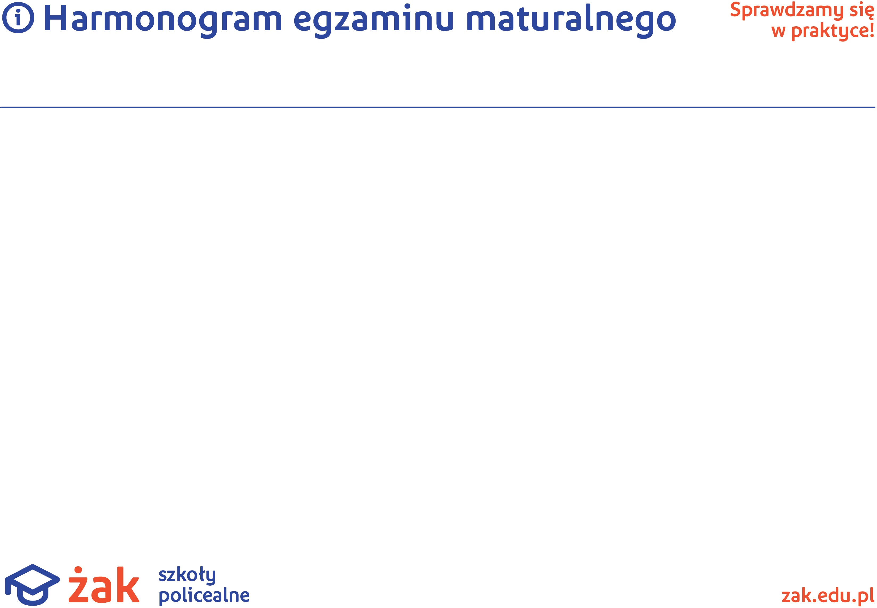

Liceum Ogólnokształcące dla Dorosłych ŻAK w Grudziądzu – egzamin ustny

DATA
 | PRZEDMIOT | ADRES EGZAMINOWANIA
14 Maj 15:00- 16:30 | JĘZYK POLSKI | Liceum Ogólnokształcące dla Dorosłych “Żak” ul. Piłsudskiego 20 sala 110
15 Maj 15:00- 16:30 | JĘZYK POLSKI | Liceum Ogólnokształcące dla Dorosłych “Żak” ul. Piłsudskiego 20 sala 110
16 MAJ 15:00- 16:30 | JĘZYK ANGIELSKI | Liceum Ogólnokształcące dla Dorosłych “Żak” ul. Piłsudskiego 20 sala 110
24 MAJ 14:45- 16:30 | JĘZYK ANGIELSKI | Liceum Ogólnokształcące dla Dorosłych “Żak” ul. Piłsudskiego 20 sala 110
 |  | -

